«Если бы каждый человек на
клочке Земли своей сделал все, что он
может, как прекрасна, была бы Земля
наша».
А.П. Чехов

Тема проекта:
«Любимый мой дворик»

Выполнили: учащиеся 4 «В» класса
МБОУ лицей №2 Ступинского района
Классный руководитель: Кравченко Т.В.

Цели проекта:

- привлечение жителей двора к проблеме экологического состояния своего двора;

- планирование по созданию зон отдыха, закладке клумб и альпийских горок;

- бережное отношение к природе;

- эстетическое восприятие окружающего мира

- содействие улучшения экологической обстановки в микрорайоне через благоустройство и озеленение территории двора.

Задачи проекта:

- преобразовать и благоустроить дворовую территорию;

- спланировать полноценную зону для отдыха маленьких жителей своего двора;

- разработать проект озеленения детской площадки;

- оформить проект «Дворик моего детства» в виде плана, рисунков;

- разбить клумбу во дворе дома.

Ожидаемые результаты:

- повышение уровня заинтересованности в защите и сохранении природной среды;
- благоустройство и озеленение дворовой территории;
- повышение экологической культуры ;
- создание благоприятных условия для сохранения и укрепления здоровья;
- привлечение внимания жителей дома к проблемам озеленения и благоустройства территории, сохранения экологической безопасности;
- расширение видового разнообразия растений во дворах.

Природно-экологическая ситуация Ступинского района Московской области
Экологическая ситуация
Ступинский район входит в состав Московско-Окской зоны, где преобладает сельскохозяйственная деятельность и среднеразвита промышленность. Большая часть лесов, выполняющих водоохранные, санитарно-гигиенические и оздоровительные функции, сведена и распахана (лесистость составляет 25 - 45% территории). Значительные площади заняты сельскохозяйственными угодьями с интенсивным пригородным земледелием, что привело к дополнительному загрязнению окружающей среды (особенно почв и поверхностных водоемов).
В последнее время значительно увеличилась гибель лесов от антропогенных факторов (загрязнение атмосферы, воды, почв, кислотные дожди, рекреация и т.д.). При этом преобладает гибель хвойных пород, наиболее чувствительных к загрязнению воздушной и водной сред, почв, что является одним из определяющих критериев качества природной среды. В целом ландшафты данной зоны практически исчерпали свои возможности для восстановления.
Согласно геохимической оценки, состояние почв в Ступинском районе считается удовлетворительным (минимальное и слабое загрязнение химическими веществами), что связано с умеренным применением в агрохозяйствах средств химизации. На основной части территории загрязнение почв тяжелыми металлами и водорастворимым фтором не превышает 0,5 ПДК. На отдельных площадях проявляется один из видов физической деградации почв - переуплотнение, обусловленное освоением новых территорий под дачные и усадебные застройки. В районе имеется тенденция к увеличению содержания гумуса в почвах, что является положительным фактором для развития садоводческого хозяйства. Поскольку загрязнение почв не превышает допустимого уровня, это свидетельствует о том, что природный ландшафт в значительной степени справляется с современной техногенной нагрузкой.
Загрязнение подземных вод, природа которого имеет техногенное происхождение, наблюдается во многих районах Московского региона. Превышение ПДК по металлам наиболее часто фиксируется по марганцу. Качество воды водоемов, используемых в рекреационных целях, довольно часто не отвечает санитарным требованиям. О постоянном загрязнении источников водоснабжения сточными водами свидетельствует содержание биогенных элементов (нитраты, фосфаты, аммиак и др.) в воде у водозаборов.
На состояние реки Ока (ближайшего крупного водоема на рассматриваемой территории) в значительной мере оказывают влияние сточные воды ряда промышленных городов (в том числе город Ступино) и агропромышленных предприятий. Наблюдается превышение ПДК по ряду показателей (азоту аммонийному и нитратному, фенолу и др.).
Уровень загрязнения воздушной среды основными вредными веществами (диоксид азота и серы, взвешенные вещества, оксид углерода), по среднестатистическим данным, в целом для Ступинского района - в пределах нормативных величин (0,5 - 1,0 ПДК).
Радиационное загрязнение атмосферы на рассматриваемой территории находится на уровне фонового содержания радиоактивных элементов в воздухе (10 мкр/час).

Природные условия

Ступинский район расположен в южной части Московской области и приурочен к территории Москворецко-Окской озерно-ледниковой и моренно-эрозионной равнины. Территория района представляет собой пологую равнину с островами сглаженных холмов, с редкими заболоченными западинками между ними, расчлененную речной и овражной сетью. Абсолютные отметки от 160 до 220 м. Речные долины хорошо разработаны, склоны часто асимметричны. Овраги и балки приурочены к краевым частям междуречий. На площади рассматриваемого района отмечены отложения каменноугольного, юрского и четвертичного возрастов.
К неблагоприятным участкам района относятся пойменные участки и эрозионные формы рельефа. Грунты представлены покровными и моренными суглинками, большей частью пылеватыми.
Территория района принадлежит бассейну реки Ока, основная часть которой дренируется притоками реки Москва (Пахрой, Северкой, Гнилушей), южная часть – притоками реки Ока (Каширкой, Медведкой). Питание рек смешанное. Самый большой уровень и расход приходится на период весенних паводков. Подземные воды приурочены к горизонтам и комплексам моренных и четвертичных отложений. Водоносные горизонты приурочены к известнякам, доломитам, частично мергелям, мощность каждого горизонта до 40 - 60 м, они напорные. Подземные воды, используемые для питьевого водоснабжения, представлены каширским водоносным горизонтом.
К экзогенным процессам, характерным для данного района, относятся эрозия, карст, оползни. Оползневой характер имеет правый берег реки Ока. Эрозионные процессы проявляются, главным образом, в боковом подмыве склонов, что наблюдается в долинах всех рек и ручьев. Эродированность почв характерна также для сельскохозяйственных угодий.

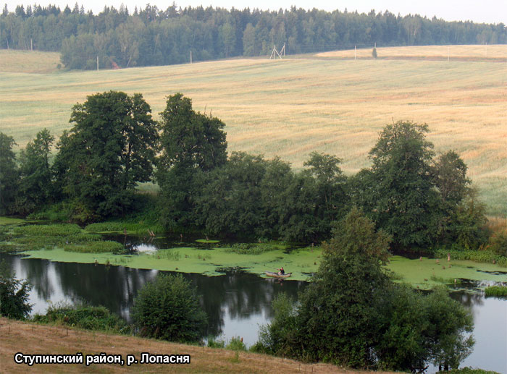
Для всего Московского региона характерны дерново-подзолистые почвы различного механического состава с невысоким естественным плодородием, требующим внесения удобрения и известкования. В рассматриваемом районе преобладают оподзоленные серые лесные почвы, слабо заболоченные. Содержание гумуса невысокое (2,2 %), но имеется тенденция к его увеличению. В целом для района отмечается повышенная эрозия почв и слабая степень их увлажнения. Развитию эрозии способствуют, с одной стороны, природные условия, невысокая гумусность, с другой стороны – хозяйственная деятельность (высокая распаханность, большая площадь пропашных культур, слабая почвоохранная направленность земледелия).
В районе преобладают лиственные леса. Здесь доминируют березняки и осинники, а также встречаются островки широколиственных лесов. Для открытых площадок (полян) характерно разнотравье. Животный мир в лесах представлен разнообразными видами: лось, кабан, лисица, заяц, белка и др., а также многочисленными популяциями птиц.
Рассматриваемая территория относится ко II-му поясу умеренно-континентального климата (с относительно холодной зимой и теплым летом); среднемесячная температура самого теплого месяца (июль) составляет +18,3°С, холодного (январь) -7,1°С.
Преобладающими направлениями ветра в течение года являются южное и западное (повторяемость 16 - 21%). Штилевая погода в данном районе, создающая неблагоприятные условия для рассеивания вредных примесей в атмосфере, наблюдается крайне редко (среднегодовая повторяемость – 4%). Наиболее тихая погода характерна для летних месяцев (июль-август – 6 - 7%).
Туманы, которые связаны либо с температурными инверсиями, либо с радиационным выхолаживанием и приводят к аккумулированию вредных выбросов в приземных слоях атмосферы, не являются характерными для Московского региона. Как правило, они наблюдаются в холодный период года.
Величина относительной влажности в районе колеблется от сезона к сезону и от года к году. По среднемноголетним данным она составляет 60 – 70%. Максимум осадков, как правило, приходится на июль, минимум - на февраль- апрель. Среднегодовое количество осадков составляет 450 - 650 мм.
В соответствии с агроклиматическими показателями, Ступинский район относится к достаточно благоприятным для выращивания сельскохозяйственных культур. Сумма среднесуточных температур за вегетационный период составляет от 1900 до 2100°С, гидротермический коэффициент - 1,3 - 1,4.

Социальная ситуация наших дворов.

Двор – это важный фактор социализации личности. Он дает опыт неформального общения в условиях, опыт коллективного взаимодействия, сопереживания. Организация жизнедеятельности в среде двора обуславливает процесс зарождения дворового (соседского сообщества).
Возникает необходимость исследования состояние среды современного двора для формирования соседских сообществ.
Создание условий нормального взросления за счет организаций дворовой среды жизнедеятельности детей является актуальной темой для исследования. Противопоставление пространства двора как места реального взаимодействия «виртуальному миру» детей является значимой для дальнейшего развития общества проблемой. Осмысления процессов жизнедеятельности детей в пространстве двора и исследование особенностей протекания данных процессов в дворовой среде является новой и значимой тематикой в ситуации построения гражданского общества в современной России.
Сознание и поведение детей формируется под действием микросреды, того опыта, который ребёнок аккумулирует из повседневной жизни. Воспринимая огромный позитивный нравственный опыт, накопленный обществом, дети (и молодёжь) подчас сталкиваются в семье, в кругу знакомых, на улице с дурными привычками, слышат высказывания, которые противоречат социальному окружению (образу жизни). И если с этим негативным опытом не бороться, то дети, как губка, впитывают его в себя, усвоят и в дальнейшем подобный опты может стать отправной точкой отклоняющегося поведения, правонарушений несовершеннолетних.
Как наиболее стабильная из воспитательных сфер жизнедеятельности учащихся, как часть воспитательной среды, активно влияющей на формирование и развитие личности, рассматривается в передовом современном опыте – местожительство. Ещё задолго до прихода в школу, ребёнок входит в этот мир, включаясь в отношения с определённой общностью людей.
На различных возрастных этапах он реализует свои личностные потребности в общении, познании окружающей действительности, развитии творческих начал, в самоутверждении, активной деятельности. Здесь школьник сверяет получаемые знания с наблюдениями, практикой жизни, накапливает свой жизненный опыт, учится быть старшим, взрослым, самостоятельным, проявлять заботу о младших, строить свои взаимоотношения с товарищами, сверстниками.
Одновременно место жительства – это сфера организации свободного времени детей, подростков, молодёжи, развития их интересов, трудовой, общественной, культурно-творческой деятельности.
Что же сейчас представляет из себя двор как пространство взросления?
Выйдя из дому, мы сталкиваются с самыми разными типами городского пространства. Это может быть двор - колодец с большой помойкой в углу, с множеством бродячих кошек и собак, с глухой стеной, где девочки играют в «Школу мячиков»; или чахлый скверик с несколькими песочницами и железными качелями для малышей; это может быть типичный пейзаж новостроек, безжизненные, открытые ветрам пустыри с вырытыми ямами; а может быть и благоустроенной детской площадкой, но в силу отсутствия норм освоения быстро приобретающая «заброшенный» вид.
В настоящее время с утратой безопасного физического пространства игр – городских дворов, с утратой группового взаимодействия и общения мы лишились возможности реализации своей групповой жизни, передачи всего богатства форм детской субкультуры, следствием чего, по мнению детских психиатров и психотерапевтов, стал рост детских неврозов, психических заболеваний и криминализация детской жизни.
Содержанием детской культуры являются групповые игры, предполагающие строгие правила, смену позиции в игровом процессе, постановку себя на место другого. К ним относятся такие традиционные для России игры, как «Лапта», Горелки», «Казаки-разбойники», «Жмурки», «Бояре» и другие. Но современные дети не играют в эти игры, причем зачастую не от незнания правил, а от неумения сорганизоваться.
Изменилось само качество, сама суть детской игры: она стала какой-то невеселой, агрессивной, индивидуалистичной.
Нормы взаимоотношений в пространстве двора строятся на ценностях материального мира, гуманистические нормы: не жадничать, помогать, сотрудничать остались в прошлом.
Современный двор настолько стал пространством свободы от взрослого, что, несмотря на гуляющих во дворе маленьких детей, здесь же «тусуются» подростки с пивом и сигаретами, используя в лексиконе неформативную лексику являя при этом из себя образ взрослости.
В современной ситуации пространство двора требует переосмысления и создания новых форм организации.
Архитектурно-предметные компоненты
Роль территориально-пространственных и архитектурных компонентов среды жизнедеятельности человека заключается, прежде всего, в формировании образа, структуры, формы, общей картины внешнего мира, из которой формируется сознание.
Во дворе должна быть детская площадка, включающая в себя необходимые для развития детей архитектурные форм.
Оборудование и оснащение игровой площадки, ее архитектура, место игры должно соответствовать ее сюжету, содержанию, подходить по размеру для количества играющих; быть безопасным, гигиенически нормативным, удобным для детей; не иметь отвлекающих факторов (не быть проходным местом для посторонних, местом иных занятий взрослых и детей и т.п.) Любой микромир игры во дворе требует своего архитектурного и смыслового решения. Под архитектурной игровой площадью мы понимаем такую ее разработку, которая соответствует конструктивным основам детских игр, имеет игровой эстетический план, отвечающий требованию возраста детей, их стремлению к яркому, необъятному, героическому, романтическому, сказочному.

Детская площадка.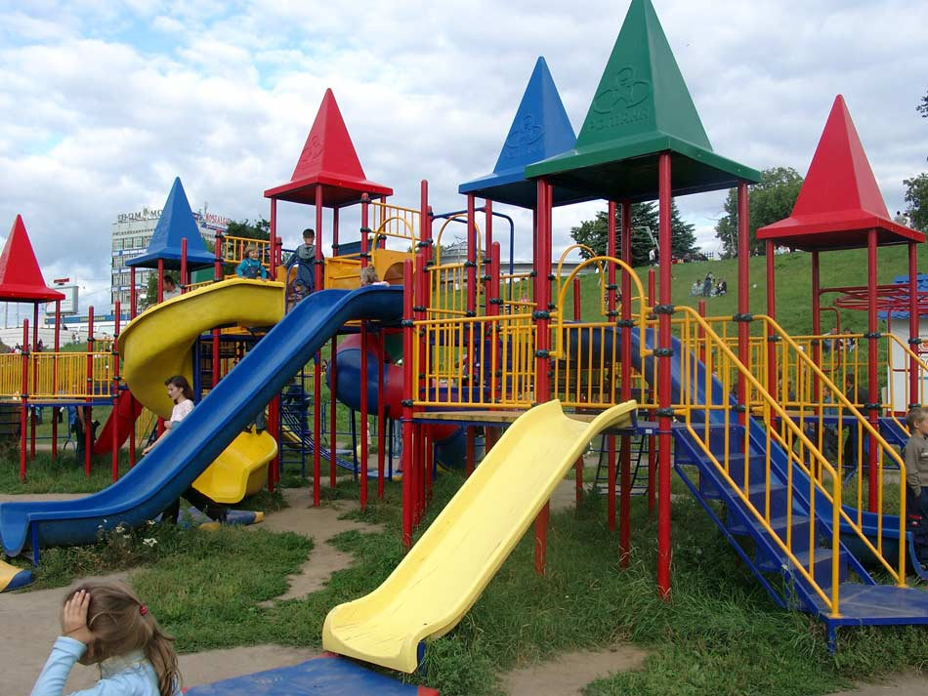

Детская площадка — место, предназначенное для игры детей, преимущественно дошкольного и младшего школьного возраста. Чаще всего она находится в населённом пункте и ограждена от дорог. Оптимальным является интегрирование детской площадки. Детская площадка — территория, на которой расположены элементы детского уличного игрового оборудования с целью организации содержательного досуга. Игровое оборудование, в свою очередь, представляет собой набор конструктивных сооружений, способствующих физическому и умственному развитию, оказывая при этом благоприятное воздействие на социальную адаптацию ребёнка.

Детская площадка выполняет две функции:

1. это единственное место в мире взрослых, где могут царить дети.
2. это место, где можно компенсировать все недостачи связанные с бедностью окружающей среды и ограниченностью двигательных возможностей в школе и дома.
Прежде всего, игровая площадка может предоставить детям всех возрастов возможности разнообразной двигательной активности, соответствующей возрастным задачам их психомоторного развития.

Рекомендации по благоустройству детской площадки:
- Детская площадка должна быть безопасной и исключающей травматизм: удалена от проезжих дорог, водоемов, мусорных контейнеров.
- Детская площадка должна укреплять физическое и психическое здоровье учащихся.
- Детская площадка должна быть зелёной и являться ярким цветовым акцентом на пришкольной территории. Озеленение площадки должно отвечать определенным требованиям безопасности Постройки на детской площадке должны быть выполнены из экологически безопасных материалов.
- Детская площадка должна развивать учащихся.

Песочница как центр двора

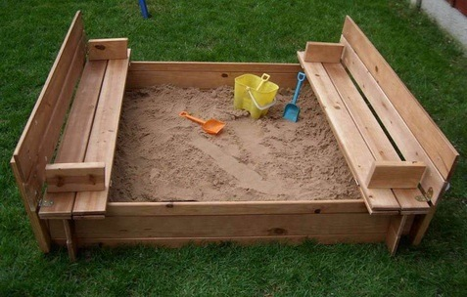

Городские песочницы, унылые и замусоренные, оказываются не очень годными для детских игр. Между тем, идея песочницы великолепна, поскольку песок является тем удивительным природным материалом, который способен передать ощущение разнообразия природы, возможностей собственного тела и сущности жизни вообще с ее текучестью, неожиданностью, множеством форм.
«Песочница» позволяет ребенку или детской группе реально создавать картину мира в «живом» трехмерном пространстве. Ребенку предоставляется возможность строить свой личный мир, модель своего микрокосма, ощущая себя его творцом.

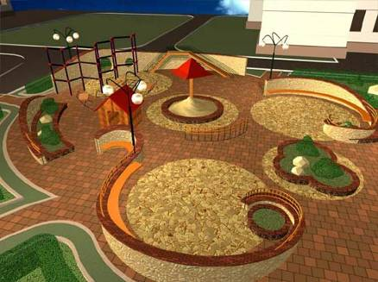
Как показали исследования, песочная игра обладает и психотерапевтическим эффектом, помогая ребенку избавиться от страхов, застенчивости, конфликтности в общении и других проблем.

Качели и карусели

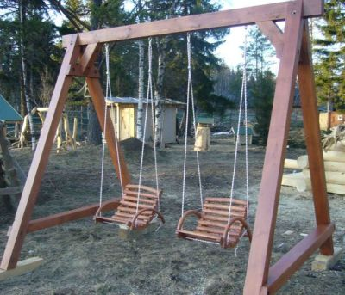

Качели различаются по своему устройству, которое определяется тем, где находится точка опоры. Они могут быть висячими: чаще всего встречаются такие качели для самых маленьких в виде сиденья со спинкой, которое двумя штангами прикреплено к П- образной опоре. Так как других вариантов качелей не найти, большие дети становятся на сидение ногами и пытаются очень сильно раскачаться и сделать «солнышко». Это не только хорошая тренировка вестибулярного аппарата, но и получение захватывающих дух ощущений полета. Сейчас городской ребенок практически лишен такого удовольствия. За исключением тех случаев, когда кому- то из родителей удается достать пожарный шланг, привязать к ветке дерева и в виде свободного маятника раскачиваться в разных направлениях. На таких качелях можно качаться можно одновременно нескольким людям. Групповые взаимодействия являются одним их самых важных моментов социального обучения.
Зависимость собственных качаний от действий партнера в явном виде присутствует в другом виде качелей- с точкой опоры внизу. Это может быть доска с двумя сидениями. Сильным считается у детей нижнее положение, дающее возможность влияния на того, кто наверху.
Многое из того, что сказано в равной мере относится и к каруселям. Тут еще более интенсивная нагрузка на вестибулярный аппарат.

Лесенки

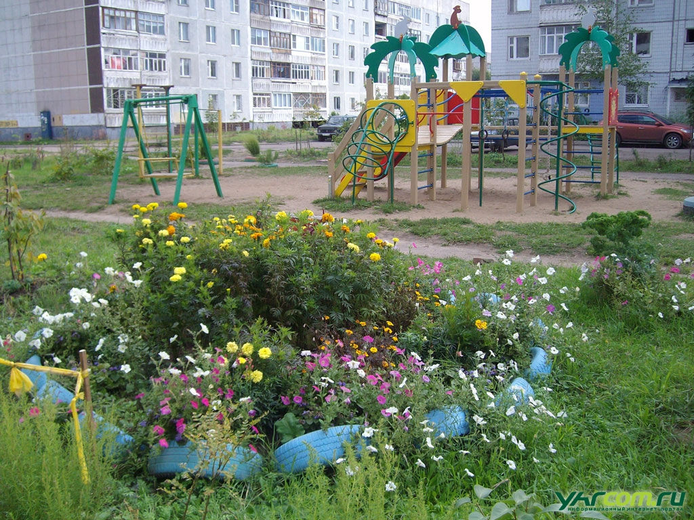

Это могут быть короткие или длинные вертикальные лесенки типа шведских стенок, а могут быть дугообразными обоими концами упирающимися в землю. Главное, что все они предназначены для игрового лазания, а их прообразом в естественной среде являются деревья с торчащими в разные стороны ветвями - тоже своего рода лестницы в небо.
Маленьким детям очень полезно научиться попеременно перебирать руками и ногами, поднимаясь вверх по перекладинам. Тут то они и открывают для себя, как много у них конечностей и как важно, чтобы они согласованно работали в процессе подъема или спуска. Но уже старшему дошкольнику на таких лесенках делать нечего - лазание как двигательный навык в общем виде освоен, дальше становится скучно. Главное, что эти лесенки никуда не ведут. Вот если бы они были гораздо выше, между ступеньками были разные расстояния, наверху находилась бы площадка, куда можно забраться, то сразу появилась бы цель. А если бы от этой площадки сложные переходы вели на другую площадку, эта конструкция была бы интересна любому ребенку вплоть до подросткового возраста.

Горка

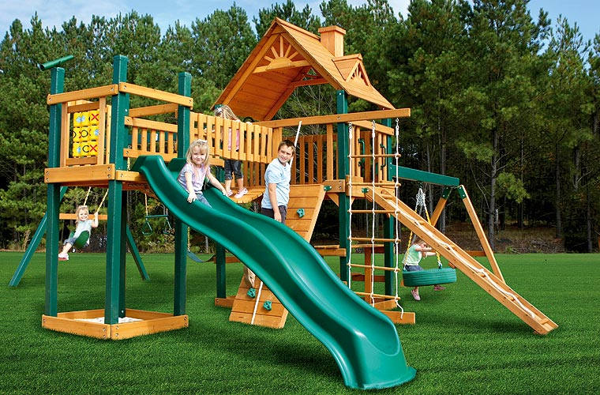

Катание с гор – традиционная русская зимняя забава, которая устойчиво сохраняется в детском быту по сей день но, к сожалению, почти ушла как вид развлечения взрослых.
Естественный вариант горки - этот природные склоны, достаточно высокие и заснеженные, чтобы удобный спуск можно было залить водой и превратить в плавную ровную поверхность. Ледяную дорогу. Искусственные ледяные горки делают для детей во дворах и на игровых площадках. Обычно это деревянные постройки с лесенками и перилами, площадкой наверху и длинным крутым спуском. Заботливые взрослые с наступлением холодов заливают горку водой.
Переход к земле должен быть плавным, а раскат льда гладким и длинным. Правильно залить ледяную горку- это искусство.
Дети используют три основных способа скатывания с ледяной горы, соответствующих возрастающим степеням совершенства. Самый простой (так катаются маленькие)- на заду, второй, переходный,- на корточках (это уже на ногах, только в низкой позиции) и третий, соответствующий высшему классу - на ногах, как должны уметь младшие школьники.
На горке можно получить богатый социальный опыт:
1. расширение репертуара поведения
2. познание социальных норм и правил общежития
3. возможность непосредственного общения (в том числе и телесного).

Озеленение дворовой территории.
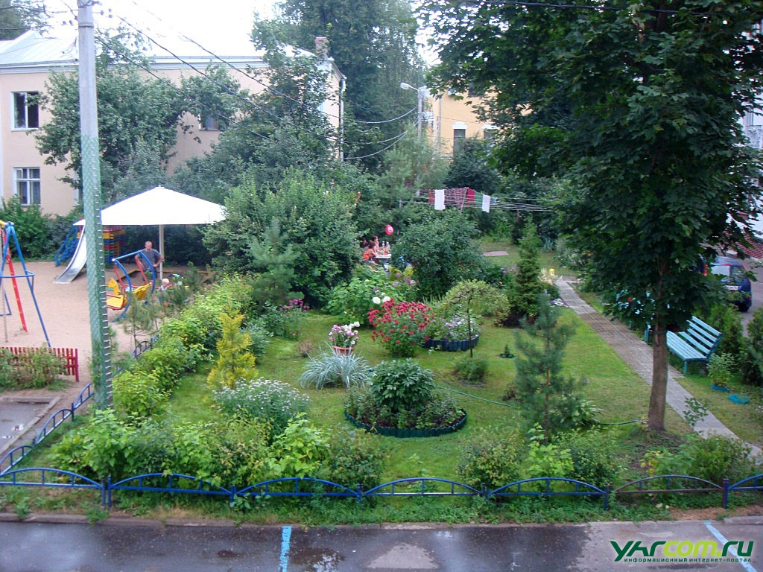
Зеленые насаждения издавна считаются надежной и проверенной защитой от загрязнения воздуха, их справедливо называют «легкими города». Конечно, зеленые насаждения украшают и город, и село. Но, прежде всего, они играют важную роль в деле оздоровления окружающей среды территории школы. Леса, парки, сады, бульвары и скверы воздействуют на состав атмосферного воздуха. Во время вегетационного сезона их растительность обогащает воздух кислородом и поглощает углекислый газ. С каждого гектара, занятого деревьями, выделяется в год до 30 кг полезных для человека эфирных масел. 1 га деревьев и кустарников только за один час поглощает весь углекислый газ, выделяемы за это время 200 людьми. В зеленых массивах каждое дерево поглощает в среднем за год 30-40 кг пыли и других твердых частиц, а дерево с богатой лиственной кроной до 68 кг. Одно дерево средней величины за сутки восстанавливает столько свободного кислорода, сколько необходимо для дыхания трех человек. Деревья очищают воздух от выхлопных газов. Каждое взрослое дерево ежегодно поглощает такой объем отработанных газов автомобилей, который выделяется за 25 тысяч км пробега.
Требования, предъявляемые к ландшафтному дизайну детской площадки
- Растения не должны быть ядовитыми, колючими, с сильным запахом (чтобы не вызывать аллергию), не должны иметь ни каких плодов и ягод, чтобы дети не ели их зелёными.
- Не должно быть много деревьев и кустарников, чтобы не очень затенять её.
- Высаживая цветы на детской площадке, следует помнить, что цвет по-разному действует на детей: зелёный, жёлтый, синий – успокаивает, красный – возбуждает. Цветы лучше использовать яркие, жизнерадостные, привлекательные. Желательно преобладание низкорослых сортов цветов.
- Рекомендуемый перечень растений: агератум, алиссум, астра, виола, ипомопсис, львиный зев, лобелия, петуния, портулак, настурция, малопа.
2. Элементы фитодизайна:
- цветники;
- элементы дендрария (деревья и кустарники);
- газон.

Стили садового - паркового искусства.
Существуют два стиля планировки участков: регулярный (геометрический) и ландшафтный (естественный). В первом случае посадки располагаются симметрично по отношению к главной оси композиции. В них выдерживают строгие геометрические формы размещения деревьев и кустарников, соблюдают прямолинейность рядов и садовых дорожек, одинаковые расстояния между растениями каждой породы. Схема посадки деревьев и кустарников может быть прямоугольной, квадратной и шахматной. Ассортименты растений должны быть по возможности разнообразней, для того чтобы учащиеся могли познакомиться с особенностями различных древесно-кустарниковых и цветочных растений. Для этого рекомендуются групповые и одиночные посадки растений на фоне газона. В местах отдыха высаживают деревья с широкими кронами для защиты от солнечных лучей.
Клумбы, рабатки, бордюры, альпийская горка – это элементы цветника. Они служат для декоративного оформления участка.

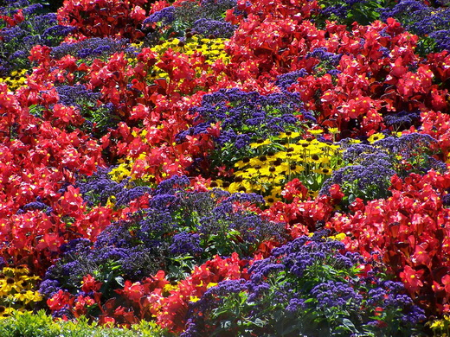

Альпийская горка — это нечто большее, чем просто случайное нагромождение камней. Наиболее удачной она получается в том случае, когда напоминает выход горной породы. Камни следует укладывать под одним и тем же углом, чтобы они выглядели как естественное каменистое образование. Альпийскую горку сооружают на тщательно подготовленном основании, чтобы после сильного дождя она не начала разрушаться. Особое внимание следует уделить созданию дренажа. Помните, что после того, как камни уложены, общий вид горки изменить уже нельзя. Вы не сможете перекопать и удобрить этот участок, как это обычно делают с цветником. Выбирая место для альпийской горки, постарайтесь, чтобы оно максимально освещалось солнцем и было закрыто от господствующих ветров.

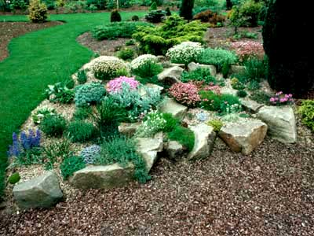

Клумба - одно из главных украшений сада. Разбивка клумбы — большое искусство. Создавая клумбу сначала в чертеже на бумаге, а затем на земле, надо предусмотреть величину будущих растений, сочетание окрасок их цветков и одновременность цветения. Клумбу можно заполнить растениями одного вида и даже сорта. Но лучше создать на ней какой-то определенный рисунок. В этом случае надо принять во внимание гармоничность сочетания красок. Растения с желтыми цветками особенно приятны для глаза рядом с фиолетовыми цветками, оранжевые хорошо сочетаются с синими, красные — с белыми. Следует правильно распределить растения на клумбе и по высоте. В ее центре обычно сажают самые высокие растения.
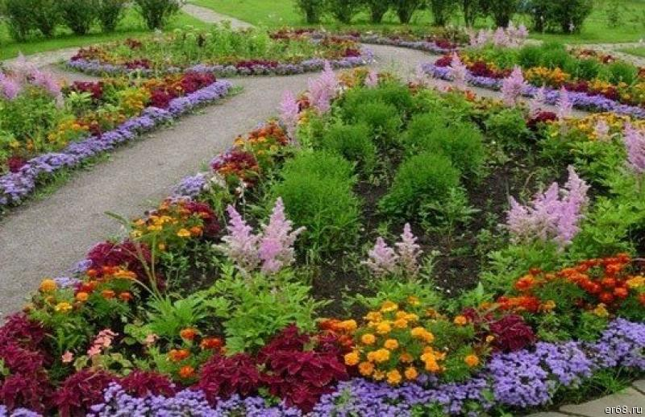

Выбор места и посадка
Прежде всего, нужно выбрать подходящее место, причём подходящее не только с эстетической точки зрения, но и комфортное для растений. Желательно, чтобы место было солнечным и не продувалось сильным ветром. При этом помните, что в большинстве случаев лучше сделать одну большую клумбу, чем несколько маленьких, не стоит делать и излишне причудливых очертаний.
Что касается подбора цветов, сначала нарисуйте несколько цветных вариантов плана клумбы. Рисунок не должен получиться слишком пёстрым. Если вы хотите использовать пёстрые сочетания, он должны не покрывать клумбу сплошь, а разделяться однотонными полосами. Также, яркие цветовые пятна нужно чередовать с белыми или серыми.
Нужно учесть и высоту растений. Чаще всего по краю клумбы сажают низкорослые растения (до 20 см), на большей части клумбы – среднерослые, в центре – высокие растения с выделяющими листьями и яркими цветками или даже кустарники или небольшие деревца.
Подбирая конкретные растения, обратите внимание на условия, в которых они будут расти – климат и тип почвы на вашем участке. Также примите во внимание и сроки цветения. Если вы не учтёте их, это может сыграть с вами злую шутку: растения зацветут не одновременно и так и не сложатся в задуманный вами узор. С другой стороны, согласовав сроки цветения можно добиться дополнительного эффекта, когда в течение всего сезона цветущие растения на клумбе радуют глаз. В зависимости от типа растений клумбы делятся на однолетние и многолетние.
Красиво смотрятся сплошные, или ковровые клумбы. В них растения высаживаются очень плотно, обычно в правильный круг или квадрат размером до 5 метров. Чаще всего это флоксы, георгины, астры, циннии. Лучше, если клумба не будет плоской, поэтому если вы используете растения одинаковой высоты, создайте небольшую возвышенность или расположите клумбу на наклонном участке.
Нужно позаботиться и об оформлении краёв клумбы. Нужно следить, чтобы растения не разрастались за её пределы. Чтобы подчеркнуть границу между клумбой и газоном, нужно вырезать вокруг неё узкую полосу дёрна и засыпать её песком, битым кирпичом или другим подобным декоративным материалом. (При этом нужно учесть сочетаемость цвета этого материал с раскраской клумбы). Ближе к дорожкам клумбы обычно делают более низкорослыми.

Посадка садовых многолетних цветов
Для начала взрыхлите будущую клумбу примерно на глубину штыковой лопаты. Вместо штыковой лопаты можно использовать вилы для перекопки земли. В этом случае длинные корни сорняков не будут перерублены на маленькие части: их легко вытащить из земли целиком.
После того, как вы тщательно выбрали все сорняки, при помощи вил смешайте с землей различные удобрения. Глинистая почва будет более рыхлой, если добавить в нее песок; а песчаный грунт станет лучше, если его удобрить гумусом и питательными добавками.
Теперь разровняйте поверхность будущей клумбы граблями. Удалите камни и грубые комки земли. Земля должна быть настолько хорошо обработанной и рыхлой, что можно сажать растения руками.
Перед началом посадки минут на десять поставьте растения в воду вместе с горшком. После этого расставьте их прямо в горшках на клумбе в том порядке, в котором собираетесь посадить. Если вы предварительно нарисовали план, согласно которому вы рассадите на клумбе многолетние цветы, то проверьте его на месте.
Затем выньте растения из горшков: одной рукой придерживая растение за стебель у основания, другой — аккуратно снимая горшок. Если корни слишком длинные, подрежьте их.
Выройте рукой или маленькой лопаткой лунку. Лунка должна быть не больше размера горшка, в котором раньше располагалось растение. Поместите цветок в лунку, слегка примните вокруг него землю и не забудьте полить!

Типы клумбовых растений:
- Теплолюбивые однолетники (львиный зев, цинния и т.д.)
- Холодостойкие двулетники (шток-роза, наперстянка и т.д.)
- Холодостойкие многолетники (эрика, дельфиниум и т. д.)
- Теплолюбивые многолетники (фиалки, пеларгония, фуксия, которые на холодный период уносят в помещение.)
- Экзотические теплолюбивые многолетники (пальма, канна, дурман, клещевина, которые на холодный период уносят в помещение)
- Холодостойкие однолетники (бурачок, кларкия, годеция и т. д.)

Астильба – широко распространенное в Восточной Азии и Северной Америке компактное, нарядное растение. Ее перисто-рассеченная, блестящая листва остается декоративной все лето. А крошечные цветочки, собранные в крупные метельчатые соцветия, возвышаются над ажурной листвой на длинных цветоносах, как нежные, разноцветные султаны. Цветет астильба долго, с начала июля до середины августа.
Наиболее популярны гибриды Арендса – высокие (70-100 см) кусты с разнообразной раскраской соцветий. Они требуют достаточно большой площади, примерно 50х50 см. Есть низкорослые формы, в частности, китайская астильба (15-20 см), но и она требует площади 30х30 см. Есть множество других видов, в частности, Японская, корейская, Тунберга. Все они прекрасны, так что приобретайте любую.
Астильбы прекрасно растут в полутени. И даже в тени крупных деревьев чувствуют себя превосходно. Они, конечно, растут и на солнце, но отцветают гораздо быстрее, да и соцветия-метелки выгорают на солнце и утрачивают свою яркую окраску. Часто рекомендуют использовать астильбы для декорирования флоксов. Это конечно можно делать, но вариант не из лучших. Во-первых, потому, что флоксам нужно солнце, во-вторых, флоксам нужна почва с нейтральной реакцией, а астильбы предпочитают полутень и слабокислые почвы. Так что, стремясь угодить одним растениям, мы создаем не самые лучшие условия для других.
Астильбы предпочитают богатую гумусом влажную почву, а потому требуют полива в засушливое время, иначе их метелки быстро усохнут и потеряют всякую декоративность. Сажать лучше в августе после цветения.
У астильбы есть одна особенность. Ее корневище ежегодно нарастает вверх примерно на 4 см, а потому оголяется. Требуется подсыпка земли каждую осень, иначе растения могут вымерзнуть в суровую зиму, а главное, они перестанут раскрывать бутоны. Так и стоят унылые метелки, не расцветающие все лето, пока окончательно не усохнут. Многие садоводы этого не знают и попросту выбрасывают растение из своего сада года так через 3-4.
У астильбы нет вредителей и болезней, что, конечно же, упрощает за ней уход. После цветения цветоносы следует вырезать, а надземную часть оставить под зиму. Она задержит снег и послужит своеобразным укрытием в зимнюю стужу. Хотя и без всякого укрытия астильба отлично зимует на Северо-западе. Ранней весной остатки старой надземной части надо убрать. Но можно и поздней осенью срезать всю надземную часть до земли и окучить, чтобы прикрыть выпирающее корневище. Весной растение, естественно, не разокучивают.

Астра
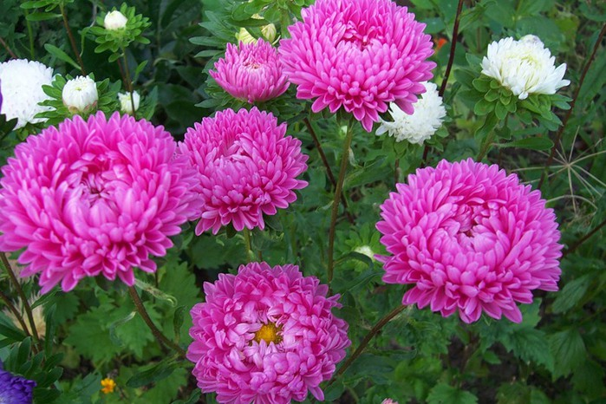

Астра – классический осенний цветок, немного грустный, несмотря на яркость расцветок. Многообразие размеров, форм и окрасок позволяет создать и красивый цветник, и букет из одних только астр. Однолетние астры очень любимы в нашей стране. Они украшают садовые и дачные участки до самых заморозков, прекрасно стоят в срезке. В огромном их ассортименте большую часть составляют крупноцветковые растения, но есть астры и с мелкими махровыми или полумахровыми соцветиями. Они обильно и долго цветут, благодаря чему чрезвычайно декоративны. Выращивают астры и в цветниках, на срезку, при этом из одного растения получают целый букет.
Однолетняя астра – травянистое растение со стержневой, широко разветвленной, мощной мочковатой корневой системой. Основная масса корней расположена в верхнем слое почвы, на глубине 15-20см. Часть корней проникает глубже в почву, и поэтому астра хорошо снабжается водой и питательными веществами. Поврежденные во время посадки или рыхления корни легко восстанавливаются, что позволяет сажать рассаду различного возраста, а также успешно переносить растения на новое место даже в фазе бутонизации и цветения. Растение имеет прямостоячий куст, сжатый или раскидистый, высотой 15-100см. В зависимости от высоты астры делят на 5 групп: гигантские (80-100см), высокорослые (60-70см), среднерослые (30-50см), низкорослые (25-30см) и карликовые (15-20см). По форме куста выделяют астры овальные, колонновидные, пирамидальные, широкие прочные и широкие раскидистые.
Стебель – обычно зеленый, иногда красноватый, прочный, покрытый короткими жесткими волосками. На поверхности стебля по всей длине проходят продольные бороздки. Листорасположение очередное.
Листья на нижней трети стебля более крупные. Пластинка листьев длиной 3-7 см, шириной 3-5см, овально-ромбическая, на верхушке заостренная. Черенок длиной от3 до 7см. В верхней трети стебля листья несколько меньше, чуть заостренные на верхушке, продолговатые, с крупнозубчатым краем. Листовая пластинка при основании клиновидно сужена в крылатый черешок. Все листья по краям черешка и средней жилке реснитчатые. Количество листьев на главном стебле неодинаково. У разных групп астр их может быть от6 до 19.
Соцветие астры – корзинка, расположенная одиночно на верхушках главного стебля и боковых ветвей. Величина ее варьирует в зависимости от сорта от 3 до 18-20см, снаружи корзинка защищена обверткой из многочисленных продолговатых листочков. Внешние листочки зеленые, внутренние пленчатые, бесцветные. Форма соцветий может удовлетворить любой вкус. По форме соцветие бывает: плоское, плоскоокруглое, полусферическое и шаровидное. Соцветия астр состоят из трубчатых, язычковых и переходных цветков, разных по форме и величине.

Бегония клубневая - одно из самых популярных декоративно-цветущих и декоративно-лиственных растений. В цветоводстве клубневые бегонии с одинаковым успехом используются в открытом и защищенном грунте. Клубневая бегония – растение потрясающей красоты. Клубни обычно начинают продаваться где-то в марте, вы их держите в холодильнике. Если вы хотите, чтобы все лето шло цветение, в конце марта – начале апреля выложите их на подоконник, на свет, чтобы заставить клубни пробудиться, и из них пойдут росточки. Только тогда вы увидите, с какой стороны клубня они находятся.
Клубень обычно выпукло-вогнутый. Ростки находятся на вогнутой стороне. Выпуклой стороной нужно сажать вниз. Как только вы заметили, что они пошли, вы насыпаете небольшой слой почвы, примерно 5 см, кладете на почву клубни выпуклой стороной вниз, ростками, естественно вверх (многие принимают ростки за корни и сажают наоборот). Почву надо увлажнить, не попадая на клубень, присыпать клубень так, чтобы не засыпать ростки, то есть, чтобы вогнутая сторона клубня была не засыпана.
Пересаживать в открытый грунт следует после окончания весенних заморозков. Обязательно учтите одну особенность. Есть мужские, а есть женские цветки. Мужские – махровые, женские – простые, их-то и нужно выщипывать, иначе у вас не будет пышного цветения. Повторяю: вы выщипываете простые цветки, а махровым цветкам даете цвести.
Каждый цветок цветет больше недели, появляются они один за другим. Бегония сбрасывает увядающий цветок сама.
Бегонии лучше сажать на солнце, почва нужна нейтральная, богатая гумусом.
Бегонии продолжают цвести все лето, поэтому лучше их выкопать до заморозков, пересадить в горшки, и они будут цвести у вас до самого ноября. Они и дальше продолжали бы цвести, но клубень ослаблен, ему нужно отдохнуть. Поэтому вы выщипываете цветы и где-то уже в середине ноября срезаете под самую почву все стебли. Они у вас подсохнут, после этого клубни можно вынуть, почву с них отряхнуть, чуть-чуть подсушить, положить в коробочки или в бумажные пакеты, но не закрывать эти пакеты. И на нижней полке холодильника они у вас прекрасно перезимуют – и все повторится сначала.

ГЕОРГИНЫ

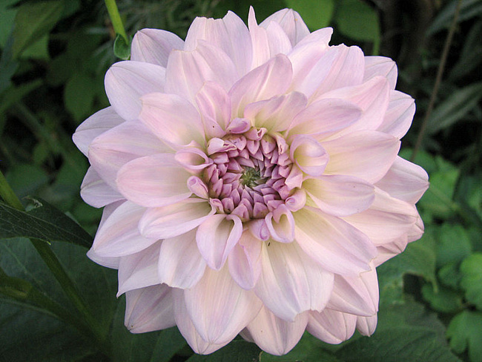

По богатству и разнообразию окрасок, форме соцветий и характеру роста георгины занимают одно из первых мест среди декоративных многолетников открытого грунта. Георгины одинаково красивы как в одиночных, так и в групповых посадках с другими видами растений, подобранных по размеру, форме и окраске цветов. Георгины пышно цветут в зависимости от сорта и особенностей агротехники в течение 2-3 месяцев. Они прекрасно стоят в срезке, особенно новейшие сорта, которые не уступают по стойкости розам.
В средней полосе георгины высаживают в открытый грунт подращенными, когда минует опасность утренних заморозков – как правило, в первой декаде июня. Допускается высаживать и раньше, если есть возможность укрыть растения. Участок для посадки готовят заранее. На грядках копают посадочные ямки на расстоянии 60см. друг от друга, проход между рядами 80-100см. Рядом с ними расставляют колья высотой 160-180см. В заготовленные ямки обычно кладут из расчета на одну ямку одну лопату перегноя, 1,5-2 столовые ложки полного минерального удобрения и ложку извести. Все это хорошо перемешивают.
Посадку проводят в пасмурную погоду или вечером. Растения перед посадкой обильно поливают, а затем осторожно с комом земли, стараясь сохранить его, высаживают в подготовленную ямку близко откола и, если требуется, подвязывают. Посадочный материал размещают в почве немного глубже, чем он находился в ящике или горшке. Вокруг посаженных растений желают кольцеобразные лунки, которые сохранят влагу при поливе. при обработке почвы лунки постепенно заравниваются и для полива нарезают борозды.

ГОДЕЦИЯ
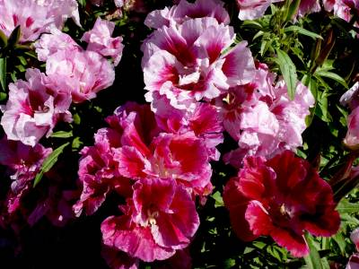

Этот прекрасный цветок очень любим садоводами. Годеция — однолетнее растение высотой 40-60 см с гладкими ветвистыми стеблями. Цветки простые или махровые, крупные, 6-7 см в диаметре, собраны в пышные соцветия. Когда все цветы распускаются, кисть выглядит очень нарядно. Окраска цветков белая, розовая, малиновая, сиреневая, лилово-пурпурная, встречаются и пестрые формы. Цветение обильное, длится с конца июля до заморозков.
Годеция прекрасно смотрится на фоне газона, в клумбе и рабатке. Высокорослые сорта хороши для срезки. Крупные нарядные цветки годеции нежных окрасок необыкновенно декоративны, выращивают их также и на балконах.
Годеция — неприхотливое, холодостойкое, светолюбивое растение, хорошо растет на солнечных открытых местах. Она переносит заморозки до -3°C, поэтому рассаду можно довольно рано высаживать в грунт, не боясь поздних заморозков. Годеция предпочитает нормально увлажненные, нейтральные, достаточно богатые питательными веществами суглинистые почвы. Цветение ухудшается при частых дождях, а также в сухое лето.
Размножают годецию семенами. Семена на рассаду высевают в горшки в марте - апреле, в открытый грунт рассаду пересаживают в середине мая. Рассаживают на расстоянии 20-25 см друг от друга. Семена в открытый грунт высевают, слегка присыпая, в начале мая. Срок прорастания 7-10 дней.
Надо знать, что годеция болезненно переносит пересадку, поэтому пересаживают ее с влажным комом земли на корнях или выращивают рассаду в питательных горшочках. Цветение наступает через 60-80 дней после посева.

Ирисы

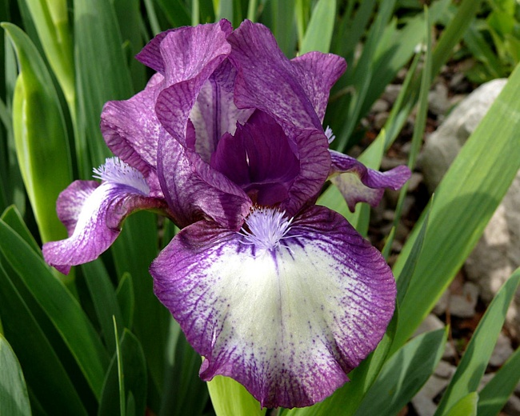

Ирисы – цветы древнегреческой богини радуги Ириды. Другое название растения – касатики – говорит само за себя. Ирисы любимые многими растения, без них невозможно представить себе водоем в саду или каменистую горку. Они всегда предмет особой гордости хозяйки. Существуют клубневые ирисы и однолетники, но сейчас мы поговорим о многолетних корневищных растениях.
Цветут ирисы с мая по июнь, их меченосные узкие или широкие листья декоративны весь сезон. Цветки имеют оригинальную форму. Их ни с чем не спутаешь. В обычной практике садоводов-любителей ирисы делятся на бородатые (германские), сибирские и болотные. Бесспорно, что бородатые ирисы – самые красивые из них, дорогие и капризные в нашем климате.

Лилейники
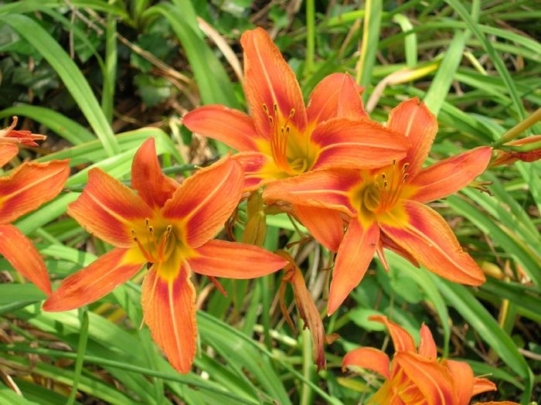

Лилейник – цветок интеллигентного лентяя. Существует известное высказывание: если лилии – любимые цветы королей, то лилейники – радость их садовников. Другое название лилейника, красоднев, а правильное – гемерокаллис. Относятся лилейники к семейству лилейных, что и так ясно из самого названия цветка. Во втором названии цветка – красоднев – отражено то, что у этого цветка жизнь очень коротенькая. Каждый цветок распускается под вечер и, прожив всего один день, к вечеру увядает. Отцветший цветок сворачивается в трубочку, так что общего вида растения не портит. Поскольку каждый цветонос может нести до 40 бутонов, причем одновременно распускается 3-4 бутона, а цветоносов в каждом растении может быть не один десяток и подрастают они не одновременно, то цветение у лилейников обильное и продолжительное.
Лилейник – удивительно неприхотливое и стойкое растение. Его надо только правильно посадить – и вся работа на ближайшие 10 лет на этом заканчивается. Вот уж действительно не растение, а радость садовника. Лилейники отлично растут и цветут не только на солнце, но и в полутени, например, с южной стороны под пологом дерева. На хорошо удобренных почвах развиваются быстрее, но мирятся и с довольно скудной почвой. Растения вполне засухоустойчивы, хотя в сухую и жаркую погоду, конечно, хотят пить, так что не забудьте их поливать, особенно до цветения.

ПИОН
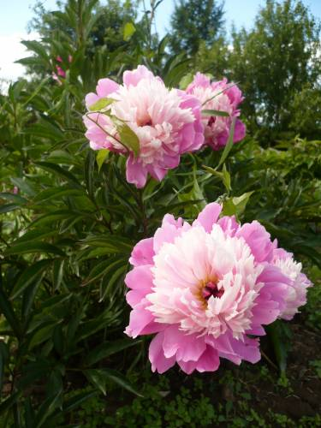

Пион – одно из наиболее декоративных растений, пользующееся большой популярностью благодаря своей красоте, долговечности, сравнительной неприхотливости в культуре. Пионы красивы на только вовремя цветения, но и в период всей вегетации.
Пион – многолетнее травянистое растение, надземная часть которого с наступлением морозов отмирает. Кусты пионов многостебельные.
Стебли в основном прямостоячие, иногда ветвистые, цилиндрические или слегка сплющенные, бороздчатые. Высота кустов в зависимости от вида и сорта составляет 50-100см.
Листья очередные, зеленые или сизоватые, дважды, триждытройчатые с крупными, широкими или узкими долями. В период отрастания и до образования бутонов окраска побегов и листьев меняется от буро – красной до различных оттенков зеленой, в конце вегетации листья становятся буро – зелеными и буро – красными.
Цветки верхушечные, обычно одиночные, крупные. У некоторых сортов на стебле развиваются боковые бутоны, которые раскрываются после того, как начнет отцветать центральный цветок. Основная окраска цветков белая, розовая и красная, однако существующее огромное количество тонов делает ее очень разнообразной.
Весеннее отрастание пионов начинается в середине апреля, когда среднесуточная температура воздуха достигнет 5-6 градусов. Цветение наступает в конце мая – начале июня. По срокам цветения сорта разделяются на очень ранние, ранние, средние и поздние. Продолжительность цветения в зависимости от сорта составляет 8-16 дней, а у сортов с боковыми бутонами – 18-20 дней. Однако она зависит не только от сорта, но и от погодных условий: в годы с сухой жаркой погодой или с ливневыми дождями длительность растения сокращается.
Лучшее время для посадки и пересадки пионов – середина августа – конец сентября. Высаженное в это время растение успевает укорениться, и в дальнейшем кусты развиваются быстрее. Если необходимо, можно сажать пионы и ранней весной. Обычно это делают в середине апреля, сразу после оттаивания почвы. Однако растения болезненно переносят весеннюю пересадку и отстают в росте от посаженных осенью. Поэтому к ранневесенней пересадке прибегают только в случае необходимости.
Очень важно правильно посадить деленку. Глубина посадки должна быть такой, чтобы слой почвы над верхними почками составлял не более 3-5см. на тяжелых, суглинистых почвах и 5-7см. на легких, песчаных. Почву после посадки растений сильно обжимают руками, чтобы ее частицы плотно прилегали к корням, и не было пустот. Уплотнению почвы способствует и обильный полив. Особенно важно хорошее увлажнение почвы весной и в начале лета, когда идет быстрый рост и формирование цветков, и в конце лета, когда формируются новые почки возобновления. В течение двух лет после посадки рекомендуется удалять бутоны, чтобы стимулировать лучшее развитие растений и на третьем году жизни получить обильное цветение.

Механизм реализации. План действий.
Проект “Мой любимый дворик”.

№  п/п | Действия
1. | Формирование рабочих групп и участков
2. | Сбор и изучение литературы о комнатных и садовых растениях.
3. | Изучение комнатных растений, которые подходят для выращивания в наших условиях.
4. | Исследование состава почвы дворового участка
5. | Конкурс эскизов. Выставка рисунков на тему: “Мы хотим видеть их в нашей школе”.
6. | Составление сметы. Финансирование. Приобретение посадочного материала и горшечной продукции.
7. | Посадка рассады садовых растений.
8. | Уход за рассадой садовых растений.
9. | Высадка растений на клумбу.
10. | Подведение итогов.

Природа богата удивительными красками. Каждое растение, выращенное детьми, будет неповторимым и уникальным.

